FUNCIONAMIENTO DEL ALTO HORNO

El oxígeno del aire que sale por las toberas atraviesa la masa de coque incandescente y dada su gran velocidad al principio se forma sólo anhídrido carbónico:

C + O₂ → C O₂

Aproximadamente a un metro de distancia de la boca de las toberas (fig.1), se habrá acabado el oxígeno y el gas estará formado íntegramente por CO₂ que al contacto con el carbón incandescente, queda reducido con arreglo de la siguiente reacción:

C O₂ + → C O₂
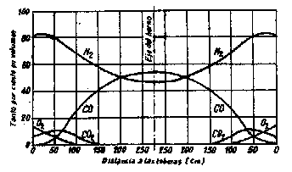
Fig.1.-Composición de los gases en el interior del un alto horno.

En su marcha ascendente a través del horno, el CO, reacciona con los óxidos de hierro:

3 Fe₂ O₃ + CO → 2 Fe₃ O₄ + CO₂

Fe₃ O₄ + CO → 3 Fe O + CO₂

Fe O + CO → Fe + CO₂

Estas reacciones constituyen la denominada reducción indirecta y tiene lugar entre los 400º y 700º aproximadamente. La reducción indirecta reduce aproximadamente del 85 al 90% del oxígeno del mineral en una marcha de fundición básica.
Además, los óxidos de hierro son también reducidos al contacto con el carbono sólido incandescente, entre las temperaturas de 700º a 1350º con arreglo a las siguientes reacciones, que constituyen la denominada reducción directa:
3 Fe₂ O₃ + C → 2 Fe₃ O₄ + C O

Fe₃ O₄ + C → 3 Fe O + C O

Fe O + C → Fe O + C O
La reducción directa constituye aproximadamente el 10 al 15% del proceso total de reducción del mineral.
En esta misma zona de reducción directa, tiene lugar también la descomposición del carbonato de cal, que empieza a unos 800º, según la reacción siguiente:
C O₃ Ca → Ca O + CO₂

El anhídrido carbónico(CO₂) formado es reducido por el carbón:

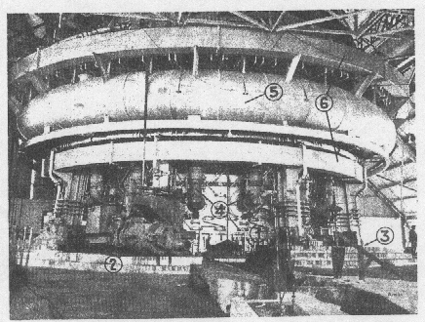 CO₂ + C → 2 CO

Fig.2.-Planchada de trabajo del alto horno número 1 de la factoría de Ensidesa de Avilés: 1, piquera; 2, cañón de arcilla; 3, bigoteras; 4, toberas; 5, conducto de aire(morcilla); 6, canales de retorno del agua de refrigeración.

Y el monóxido de carbono (CO) asciende a las capas superiores para contribuir a la reducción indirecta del mineral. Parte del hierro formado se carbura desde temperaturas de 800º, según la reacción:

3 Fe + 2 CO → Fe₃ O + C O₂

El carburo de hierro se diluye en el resto del metal.
La formación del carburo es muy útil para bajar la temperatura de fusión del hierro, que puro es de 1539º, hasta la de fundición de hierro, que es de unos 1200º.
Sin embargo, la temperatura en la zona de fusión es de unos 1500º C en marcha básica, debido a que las escorias necesitan esta temperatura como mínimo para que cuelen libremente.
Además de las reacciones anteriores, que son las principales, tienen lugar otras secundarias como la de desulfuración del arrabio, del azufre aportado principalmente por que coque, por medio de la cal, con arreglo a las siguientes reacciones:

S Fe + Ca O + C → S Ca + Fe + CO
S Fe + Ca O + CO → S Ca + Fe + CO₂

Como el sulfuro de calcio (S Ca) es insoluble en la fundición, pasa a la escoria.
También tiene lugar una desfosforación del arrabio con arreglo a un proceso similar.

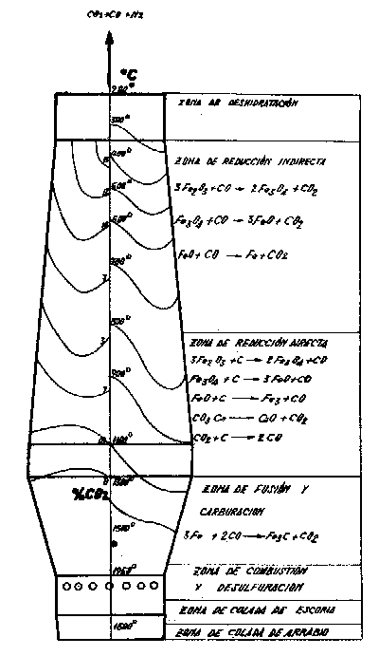
Fig.3-Esquema de funcionamiento y reacciones de un alto horno.

En resumen, teóricamente puede dividirse verticalmente, de arriba abajo, un alto horno en funcionamiento en 7 zonas (fig.3)

Zona de deshidratación, cuyas temperaturas están comprendidas entre los 200º y 400º aproximadamente, donde tiene lugar la desecación de la carga.

Zona de reducción indirecta, desde 400º a 700º, donde tiene lugar la reducción del oxígeno del mineral, por medio de monóxido de carbono(CO).

Zona de reducción directa, de 750º a 1350º, en la que tiene lugar la reducción del oxígeno del mineral directamente por el carbón incandescente.

Zona de fusión y carburación, donde tiene lugar la fusión y carburación del hierro formado.

Zona de combustión y desulfuración, en la que se alcanzan temperaturas cercanas a las 2000º y en la zona donde se encuentran las toberas.

Zona de colado de escorias, donde se encuentran éstas flotando sobre el metal.
Y, por fin, la zona de colada de arrabio.
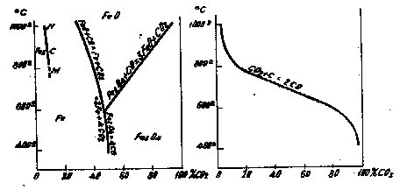
Fig.4.-izq. Diagrama Chaudron, sobre la evolución de las fases FeO, Fe₃O₄ y Fe₃C según la temperatura y concentración de CO₂; der. Diagrama de Baudouard sobre la evolución de la reacción CO₂ + C = 2 CO, según la temperatura y concentración de CO₂.
Las reacciones expuestas dan una idea bastante aproximada de la marcha del alto horno. Sin embargo, se ha de advertir que la marcha real no se ajusta exactamente a ningún esquema determinado. En primer lugar no puede dividirse realmente en horno en zonas como lo hemos hecho, ya que en un mismo plano horizontal existen distintas fases, entre otras razones porque las temperaturas son más elevadas en el centro del horno que en la periferia.
Además, las reacciones de reducción tanto directa como indirectas, son todas reversibles y se verifica en un sentido o en otro, según la temperatura y concentración de los diversos elementos.
Se han propuesto diagramas para estudiar la evolución de los sistemas, como los de Baudouard, Chaudron, etc., pero sólo tiene un interés teórico, ya que las condiciones de equilibrio inicial de que parten no se verifican en la práctica en el alto horno.

